　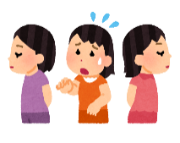

・のみなさんへ　やみがあるときは …　でまず、しよう

**１**

**2**

**6**

**3**

**4**

・のは、２ののです。

・のも２にあります。

いじめや、きこもりなど、のことについてしたい。

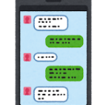

**に、を含む**

**いじめ・にする**

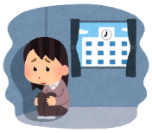

えよう！いじめ・＠



・いじめホットライン

**メール**

や、などをしたい。

子供家庭支援センター



センター



ヤング・テレホン・コーナー

こたエール

**９**

**12**

**８**

**10**

**11**



**・・などをめた**

**のみにする**

こころといのちのほっとライン



や、にするみなどをいてほしい。



・をからための

**メール**



ダイヤル

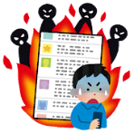

こころの

してみなよ　ネット

いじめ、、ののにする

0120-874-374

　９：００～２１：００

センター

フリーダイヤル　 はなして　　みなよ

・いじめホットライン

0120-53-8288

ホームページから

メールもできます。

センター

いじめ、、・、

　　　　　　　　　ヤングケアラーにする

・のみなさんへ　やみがあるときは …　でまず、しよう



６12

　１５：００～２３：００

（は２２：３０まで）

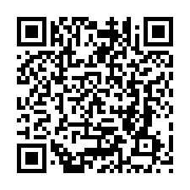

センター

ニックネームやをって

することもできます。

S

メ

メール

電

S

3

メ

電

２

電

１

24

**に、をむ**

**いじめ・にする**

　９：００～１７：００

（

（の）

（をく）

電

電

S

6

ヤング・テレホン・コーナー

、いじめ、、にする

　03-3580-4970

◆～　８：３０～１７：１５

　　の（、）が

24ダイヤル

フリーダイヤル　　 なやみいおう

がしており、からかけると、センターにつながります。

いじめのやそののにする

0120-0-78310

えよう！いじめ・＠

いじめとのなにつウェブサイト・アプリ

◆「こころチェック」アプリをって、

いじめホットラインにができます。

◆こたエールのネットフォームにつながります。

4

5



24

◆、・

　　　　　　　　　　　のが

電

、て、

にする

03-3366-4152

よいこに

　９：００～２１：００

　９：００～１７：００

センター

よいこに

ダイヤル

センター・

・にする

24

03-5577-3899

電

9

**S**

8

7

・をからための

◆、、　１５：００～１８：００

◆　９：００～１２：００

※各曜日の当番弁護士は東京都教育委員会ＨＰを御確認ください

による・へのにする、

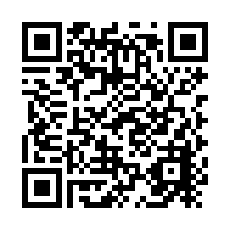

メ

電

**・・などをめた**

**やでのみにする**

（をく）

こたエール

ネット・スマホのトラブル

なやみゼロに

0120-1-78302

アカウント

「ほっと＠」

～　１５：００～２１：００（・を）

※メールは24

電

S

S

10

こころといのちのほっとライン

はなしてなやみ

0570-087478

きることにんでいるの

ための

１２：００～５：３０

電

11

12

電

14

こころの

042-312-8119

～　９：00～12：0０

（、をく）

センター

のやのにする

こころの

のにする　　９：００～１７：００（、をく）

03-3302-7711

03-3844-2212

042-371-5560

センター

電

13

どものや、、に

センター 　　042-792-6546

042-724-2867

（２３、しょ）

、、、、、、、

、、

、、、、、、、、、、、、、しょ

やみはにでもあります。にいるできるや、にあるにしてみましょう。